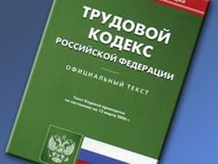
Выдача средств индивидуальной защиты (СИЗ)

С 1 января 2025 года выдавать средства индивидуальной защиты нужно с учетом Единых типовых норм (ЕТН), утвержденных приказом Минтруда от 29.10.2021 № 767н. При этом от работодателей требуется не только соблюдать новые правила при закупке СИЗ — нужно еще и обучить сотрудников (если есть такие СИЗы) их правильному использованию (применению). Собрали для вас пошаговую инструкцию, как сделать это быстро и без лишних затрат.



Шаг 1: обучаем ответственных

Согласно Постановлению Правительства РФ от 24.12.2021 № 2464, программу обучения средствам индивидуальной защиты должны пройти:
- специалисты по охране труда;
- члены комиссий;
- лица, обучающие применению СИЗ.
Все эти категории работников должны проходить обучение в специализированном учебном центре.


Шаг 2: обучаем остальных работников
После того как ответственные лица пройдут подготовку в учебном центре, они могут обучить применению СИЗ всех остальных сотрудников. Если вы хотите упростить и автоматизировать этот процесс, то провести для работников инструктаж по применению СИЗ можно в рамках Внутреннего обучения по охране труда.

